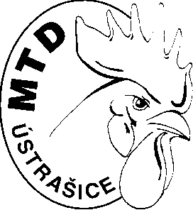
Mezinárodní testování drůbeže, státní podnik
Vedený Krajským soudem v Českých Budějovicích oddíl A, vložka 1934
IČ 43833560 DIČ CZ 43833560

Ústrašice 63 Telefon: XXXXXXXX
39002 Tábor E-mail: XXXXXX
Česká republika Vyřizuje: Ing. Jan Tyl

Dodavatel: Spilka a Říha s.r.o.
Petra Bezruče 489/II
392 01 Soběslav

V Ústrašicích dne 25. 10. 2023
OBJEDNÁVKA č. 142 /2023

Objednáváme stavební práce spojené s opravou vodárny.

Adresa dodání:
MTD Ústrašice
Ústrašice 63
39002 |Tábor
Ing. Jan Tyl
ředitel podniku

